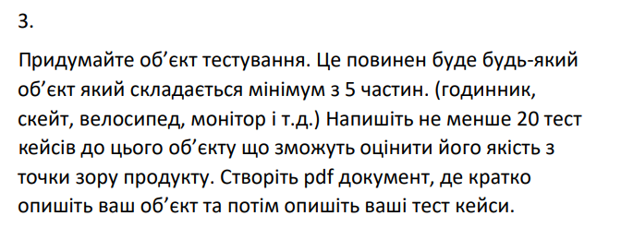

Об’єкт тестування: Механічна клавіатура

Опис об’єкта:
Механічна клавіатура складається з наступних компонентів:
- Клавіші (включаючи механічні перемикачі).
- Корпус (матеріал, дизайн).
- Кабель (USB/безпровідний).
- Світлодіоди підсвітки.
- Контролер (обробка натискань і макросів).

Тест кейси:

Клавіші:
- Перевірка відгуку механічних перемикачів: чи всі клавіші натискаються з однаковою силою.
- Тестування зносостійкості клавіш: симуляція 50 000 натискань.
- Перевірка дворазового спрацювання (debounce): чи не виникає повторного натискання під час швидкої роботи.
- Перевірка чіткості символів на клавішах: стійкість до стирання фарби.
- Перевірка заміни клавіш: чи підтримується заміна клавіш (keycaps) іншими стандартними наборами.

Корпус:
- Перевірка міцності корпусу: чи витримує клавіатура падіння з 1 метра.
- Тестування стійкості до пилу: оцінка захищеності корпусу від пилу.
- Перевірка ергономіки: чи зручно користувачеві друкувати протягом 2 годин без дискомфорту.
- Перевірка стійкості до вібрацій: чи не ковзає клавіатура на столі під час активного використання.
- Тестування міцності опорних ніжок: чи не ламаються ніжки під час зміни кута нахилу.

Кабель:
- Перевірка міцності кабелю: чи витримує він вигини до 10 000 разів.
- Тестування довжини кабелю: чи відповідає заявленій довжині.
- Перевірка швидкості передачі сигналу: чи працює клавіатура без затримок.
- Сумісність з USB 2.0/3.0: перевірка роботи з різними портами.

Світлодіоди:
- Перевірка рівномірності підсвітки: чи всі клавіші підсвічуються однаково.
- Тестування RGB режимів: чи підтримуються всі заявлені кольорові режими.
- Перевірка яскравості: чи відповідає яскравість заявленому значенню.
- Стійкість до нагріву: чи не перегріваються світлодіоди після 8 годин використання.

Контролер:
- Тестування антигостингу: чи реєструються одночасні натискання до 10 клавіш.
- Перевірка програмованих макросів: чи зберігаються і коректно працюють налаштовані макроси після перезавантаження.
Ці тест кейси охоплюють функціональність, зручність використання, довговічність та відповідність заявленим характеристикам.

